**Отдать ли ребенка на художественную гимнастику?**

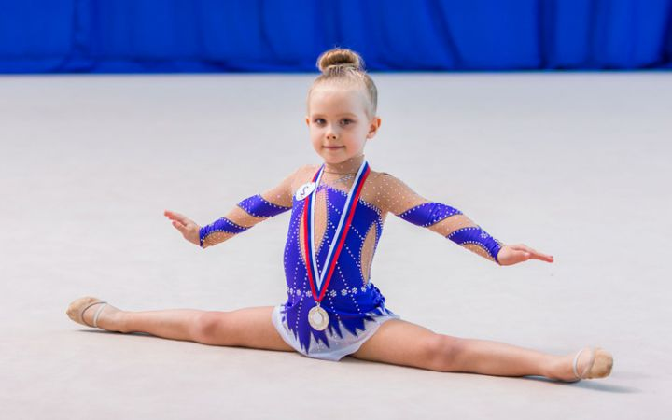

Уже с малых лет родители хотят отдать свое чадо в какую-нибудь секцию или кружок. Только перед многими родителями стоит выбор: куда же отдать своего ребенка, чтобы он с пользой проводил свое свободное время? В последнее время все чаще родители записывают девочек на занятия художественной гимнастикой. Но не всех детей туда принимают. Детей отбирают по определенным критериям.

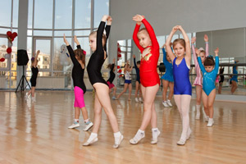Если у вашего ребенка развит музыкальный слух, девочка имеет красивую и стройную внешность, а также способность красиво двигаться, то смело записывайте ребенка на художественную гимнастику.

Девочки с пышными формами не попадают в основную группу. Для них предусмотрены оздоровительные и подготовительные занятия, где тело ребенка сформируется при помощи специальных упражнений. Красивую и изящную фигуру малышка приобретет только спустя некоторое время, а для этого необходимо терпение и сила воли.

Оптимальный возраст, с которого следует заниматься – 5-6 лет. Некоторые отдают и с 4 лет.

Если ж вы решились отдать на занятия, то **будьте готовы к тому, что ребенку нужно придерживаться определенной диеты**. Из рациона питания следует исключить мучные изделия, торты, газированные напитки и т. д. Пища должна содержать достаточное количество витаминов, микроэлементов.  Колебания в весе тренеры очень не любят. Поэтому важно следить за состоянием здоровья ребенка.

**В процессе тренировок у девочек формируются качества**, которые положительно влияют на детский организм. Со временем у девочек [формируется красивая осанка](http://razvitiedetei.info/zdorove-rebenka/formirovanie-pravilnoj-osanki-u-detej.html), вырабатывается дисциплинированность и навык концентрации внимания, гибкость, танцевальность, развивается женственность и сила воли. Помимо этого, девочки начнут красиво и легко двигаться, у них сформируется легкая и грациозная походка.  Этот вид спорта не только раскрепощает, но делает ребенка целеустремленным и уверенным в себе.

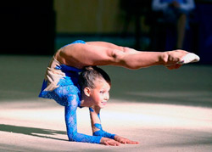**На тренировках детей учат** правильно дышать и ставить ноги, расслаблять определенные группы мышц, удерживать равновесие в каком-либо положении, уметь манипулировать различными предметами. Все занятия проходят под музыку, таким образом, развивается музыкальность и ритмичность.

Прежде чем отдать ребенка в секцию, необходимо взять справку у участкового врача. Если имеются противопоказания, а именно, сахарный диабет, пороки сердца или тяжелая форма сколиоза, то заниматься художественной гимнастикой не стоит. В некоторых случаях отдельные упражнения могут помочь, например, выправить позвоночник, а могут также и усугубить здоровье.

Для тех девочек, кто пришел в этот вид спорта следует выполнять все правила и указания тренера.  В противном случае, ребенку начнут надоедать изнурительные тренировки и боль во время растяжки, и он вовсе забросит заниматься гимнастикой. Здесь важно, чтобы родители внимательно следили за девочкой, эмоционально подбадривали, ведь только от самого ребенка и от мотивации родителей зависит творческий успех. Ребенку нужно постоянно работать над собой и в этом ему могут помочь только родители.

Как и в любом виде спорта, в художественной гимнастике присутствуют переломы, растяжения и вывихи. Если тренер профессионал в своем деле, то он не допустит травмоопасных ситуаций. Но бывают и исключения. Поэтому если ваш ребенок, после занятия получил растяжение, ничего страшного в этом нет. С каждым начинающим спортсменом такое бывало. У каждого ребенка разная физическая подготовка, поэтому упражнения подбираются исходя из этого критерия.

Если ребенок, посетив пару занятий, не хочет больше заниматься – не настаивайте. Для достижения больших результатов нужно упорно трудиться  не один  год. Только целеустремленность и настойчивость откроют дорогу в самый красивый вид спорта.

Педагог дополнительного образования по хореографии Лоцман Т.Б.